**Департамент освіти і науки Київської обласної державної адміністрації**

**КНЗ КОР «Київський обласний інститут післядипломної освіти педагогічних кадрів»**

**Комунальний заклад Фастівської міської ради «Центр професійного розвитку педагогічних працівників» Київської області**

**Обласний майстер-клас**

*для практичних психологів і соціальних педагогів*

**з теми «Я і моя професія: путівник для проактивної особистості»**

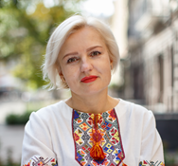

**Керівник: *Лисенко Олена Андріївна***,практичний психолог комунального закладу Фастівської міської ради «Центр професійного розвитку педагогічних працівників» Київської області



**Координатор:** ***Шевченко Антоніна Михайлівна***, завідувач кафедри педагогіки, психології та менеджменту освіти Комунального навчального закладу Київської обласної ради «Київський обласний інститут післядипломної освіти педагогічних кадрів», кандидат психологічних наук»



**Основні питання роботи майстер-класу**

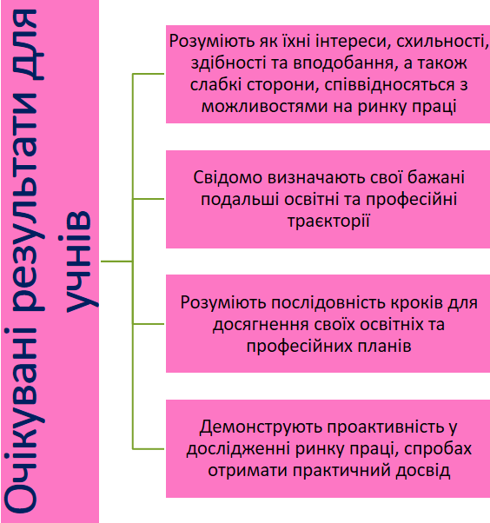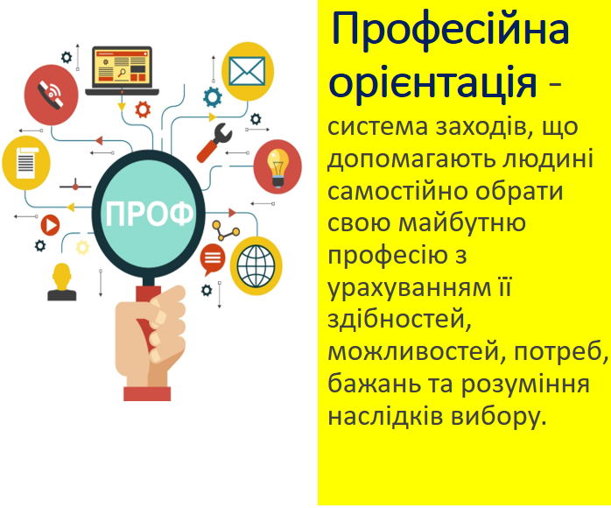

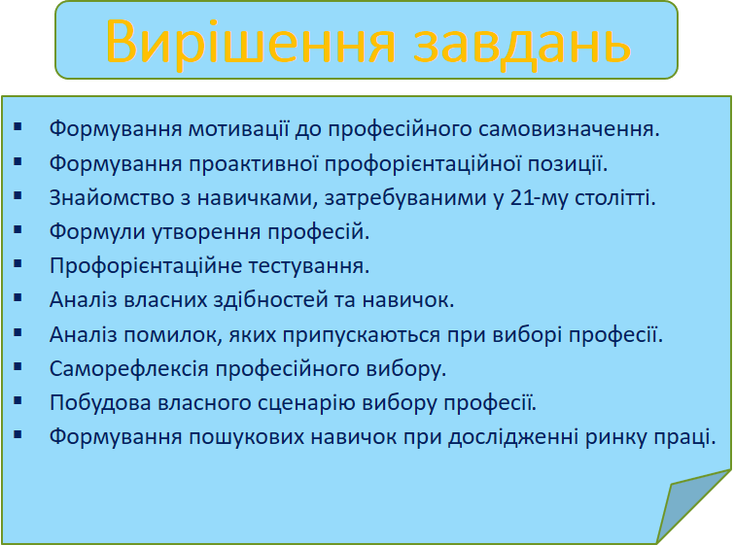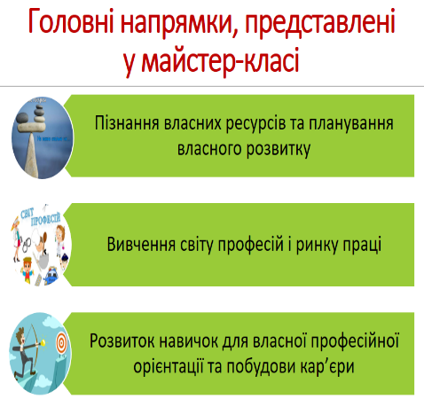

***Шановні учасники обласного майстер-класу!***

**13 жовтня 2021 року** для практичних психологів і соціальних педагогів відбулось перше заняття обласного майстер-класу **«Я і моя професія: путівник для проактивної особистості»** практичного психолога Лисенко Олени Андріївни з теми **«Шлях до професії: як планувати і досягати мети»** на базіФастівського центру професійного розвитку педагогічних працівників*.*

**У січні 2022 року відбулось друге заняття, у травні – третє (заключне) заняття.**

**Друге** заняття відбудеться у змішаному форматі(офлайн та онлайн) на базіФастівського центру професійного розвитку педагогічних працівників*.*

**Адреса проведення заходу:** м. Фастів, вул. Миру, 10 (Фастівський центр позашкільної роботи, 2 поверх, каб. 4).

**Початок заняття:** 10.00.

**Доїзд: їхати** з м. Києва від Центрального залізничного вокзалу електропотягом до станції «Фастів», або маршрутним таксі з автовокзалу, що поблизу Центрального залізничного вокзалу (вул. С. Петлюри, 32), платформа № 10. У м. Фастові від автостанції (Привокзальна площа) їхати автобусом до зупинки «Типографія». Вул. Миру розміщена паралельно до вул. Соборної, на якій зупиняється маршрутне таксі. *Інші можливі варіанти доїзду з’ясовувати індивідуально.*

**Контактні телефони:**

**0(93) 235 6487** – Лисенко Олена Андріївна*,* керівник майстер-класу;

**0(67) 873 9961** – Шевченко Антоніна Михайлівна, координатор майстер-класу.

|  |  |  |  |  |  |  |  |  |  |  |  |
| --- | --- | --- | --- | --- | --- | --- | --- | --- | --- | --- | --- |
| **Список**  учасників обласного майстер-класу  *Лисенко Олени Андріївни,* практичного психолога  комунального закладу Фастівської міської ради «Центр професійного розвитку педагогічних працівників» Київської області,  із теми **«Я і моя професія: путівник для проактивної особистості»**  *для практичних психологів і соціальних педагогів* | | | | | | | | | | | |
| **№** | | **Район, громада** | **ПІБ** | | **Заклад освіти** | | **Посада** | | **Відвідування** | | |
| **1 зан.**  **13.10.**  **2021** | **2 зан.**  **26.01.2022** | **3 зан.** |
| 1. 2 | Бориспільська міська ТГ | | | Ільїна Яна Юріївна | | Бориспільська загальноосвітня школа I-III ступенів № 7 | | Практичний психолог | + | + |  |
| 1. 3 | Васильківська міська ТГ | | | Дерев'янко Людмила Петрівна | | Васильківська ЗОШ І-ІІІ ст. № 2 | | Практичний психолог | + | + |  |
| 1. 4 | Васильківська міська ТГ | | | Шевцова Ярина Василівна | | Васильківська ЗОШ І-ІІІ ступенів № 1 | | Практичний психолог | + | + |  |
| 1. 6 | Васильківська міська ТГ | | | Мірошниченко Тетяна Романівна | | Васильківська загальноосвітня школа І-ІІІ ступенів № 6 Васильківської міської ради | | Соціальний педагог | + | + |  |
| 1. 7 | Васильківська міська ТГ | | | Бугера Олеся Олександрівна | | НВК № 4 | | Практичний психолог | + | + |  |
| 1. 8 | Васильківська міська ТГ | | | Калина Лариса Михайлівна | | Васильківський академічний ліцей "Успіх" | | Практичний психолог | + | + |  |
| 1. 9 | Васильківська міська ТГ | | | Караманенко Олена Василівна | | Васильківський академічний ліцей "Успіх" | | Соціальний педагог | + | + |  |
| 1. 10 | Фастівський р-н Калинівська селищнаТГ | | | Васильєва-Вернигора Анна Миколаївна | | ОЗО "Калинівський академічний ліцей-освітній центр" | | Соціальний педагог | + | + |  |
| 1. 11 | Обухівська міська ТГ | | | Комісаренко Наталія Василівна | | Дошкільний навчальний заклад ясла-садок комбінованого типу “Катруся” | | Практичний психолог | + | + |  |
| 1. 12 | Обухівська міська ТГ | | | Колесник Наталія Петрівна | | Академічний ліцей №1 ім.  А. С. Малишка | | Соціальний педагог | + | + |  |
| 1. 13 | Фастівська міська ТГ | | | Кращенко Надія Георгіївна | | Малоснітинський академічний ліцей | | Соціальний педагог | + | + |  |
| 1. 14 | Фастівська міська ТГ | | | Ярмолюк Ганна Вікторівна | | Великомотовилівська НВК | | Практичний психолог | + | + |  |
| 1. 15 | Фастівська міська ТГ | | | Компаніченко Алла Вячеславівна | | Васильківська ЗОШ І-ІІІ ступенів № 6 | | Практичний психолог | + | + |  |
| 1. 16 | Фастівська міська ТГ | | | Бутмарчук Світлана Василівна | | КЗ КОР "Фастівський ліцей-інтернат" | | Практичний психолог | + | + |  |
| 1. 17 | Фастівська міська ТГ | | | Реут Світлана Сергіївна | | Великомотовилівський НВК «ЗЗСО І-ІІІ ст.-дитячий садок» | | Соціальний педагог | + | + |  |
| 1. 18 | Фастівська міська ТГ | | | Ничик Марина Вікторівна | | Великоснітинський ЗЗСО І-ІІІ ст. | | Соціальний педагог | + | + |  |
| 1. 19 | Фастівська міська ТГ | | | Лавриненко Альона Олегівна | | Фастівський академічний ліцей № 2 | | Практичний психолог | + | + |  |
| 1. 20 | Фастівська міська ТГ | | | Семещук Олена Георгіївна | | КЗ ФМР «Фастівський навчально- реабілітаційний центр» | | Практичний психолог | + | + |  |
| 1. 21 | Фастівська міська ТГ | | | Яровенко Алла Анатоліївна | | Фастівська СЗОШ І-ІІІ ст. № 4 з поглибленим вивченням іноземних мов | | Практичний психолог | + | + |  |
| 1. 22 | Фастівська міська ТГ | | | Добровольська Іванна Василівна | | Фастівська ЗОШ І-ІІІ ст. № 1 | | Практичний психолог | + | + |  |
| 1. 23 | Фастівська міська ТГ | | | Петренко Ірина Анатоліївна | | КЗ ФМР “Центр позашкільної роботи” | | Практичний психолог, методист з питань учнівського самоврядувааня | + | + |  |
| 1. 24 | Фастівська міська ТГ | | | Полупан Іванна Іванівна | | Мотовилівський ЗЗСО І-ІІ ст. | | Практичний психолог | + | + |  |
| 1. 25 | Фастівська міська ТГ | | | Іванченко Анастасія Костянтинівна | | Фастівський НВК «ДНЗ -ЗОШ І-  ІІІ ст. № 3» | | Практичний психолог | + | + |  |
| 1. 26 | Фастівська міська ТГ | | | Костецька  Неоніла Миколаївна | | Фастівський НВК “ЗОШ I-III ст. № 10 – Гімназія» | | Практичний психолог. | + | + |  |
| 1. 27 | Фастівська міська ТГ | | | Маноха Ганна Федорівна | | Мотовилівська гімназія | | Соціальний педагог | + | + |  |
| 1. 28 | Фастівська міська ТГ | | | Александрова Наталія Миколаївна | | Фастівський ЗДО № 4 “Зірочка” | | Практичний психолог | + | + |  |
| 1. 29 | Фастівська міська ТГ | | | Казначеева Анна Георгіївна | | КЗ КОР “Фастівський ліцей-інтернат | | Соціальний педагог | + | + |  |
| 1. 30 | Фастівська міська ТГ | | | Черниш Валентина Іванівна | | Борівський ЗЗСО І-ІІ ст. | | Соціальний педагог | + | + |  |